УВАЖАЕМЫЕ РОДИТЕЛИ!

В раннем возрасте происходят важнейшие изменения в психическом развитии детей - формируется мышление, активно развивается двигательная сфера, появляются первые устойчивые качества личности. Важной характеристикой этого
возрастного этапа является неустойчивость эмоциональной сферы ребенка. Его эмоции, формирующиеся в это время чувства, отражающие отношение к предметам и людям, еще не фиксированы и могут быть изменены в соответствии с ситуацией. В связи с этим предпочтителен мягкий, спокойный стиль общения с ребенком, бережное отношение к любым проявлениям его эмоциональности.
В этом возрасте происходит разделение линий психического развития мальчиков и девочек. Им присущи разные типы ведущей деятельности. У мальчиков на основе предметной деятельности формируется предметно - орудийная. У девочек на основе речевой деятельности - коммуникативная.
Предметно - орудийная деятельность включает манипуляцию с человеческими предметами, зачатки конструирования, в результате чего у мужчин лучше развито отвлеченное, абстрактное мышление.
Коммуникативная деятельность предполагает освоение логики человеческих отношений. Большинство женщин обладает более развитым, чем у мужчин, социальным мышлением, сфера проявления которого – общение людей. У женщин тоньше интуиция, так, они более склонны к эмпатии (сопереживанию).
За три года человек проходит половину пути своего психического развития. Ребенок проделывает 90% работы по усвоению языка. Первые представления о себе возникают у ребенка к году. Это представления о частях своего тела, но обобщить их малыш пока не может. При специальном обучении взрослыми к полутора годам ребенок может узнавать себя в зеркале, осваивает идентичность отражения и своей внешности. К 3 годам – новый этап самоидентификации: с помощью зеркала ребенок получает возможность формировать свое представление о себе настоящем. Трехлетний малыш интересуется всем, с ним связанным, например, тенью. Начинает использовать местоимение «я», усваивает свое имя, пол. Идентификация с собственным именем выражается в особом интересе к людям, которые носят такое же имя.
К 3 годам ребенок уже знает, мальчик он или девочка. Подобные знания дети черпают из наблюдений за поведением родителей, старших братьев и сестер. Это позволяет ребенку понять, каких форм поведения в соответствии с его половой принадлежностью ждут от него окружающие.
Уяснение ребенком принадлежности к конкретному полу происходит в первые 2-3 года жизни, и наличие
отца при этом крайне важно. Для мальчиков потеря отца после 4 лет мало сказывается на усвоении социальных ролей. Последствия отсутствия отца у девочек начинают сказываться в подростковом возрасте, когда у многих из них возникают трудности в приспособлении к женской роли при общении с представителями другого пола.

У детей от 1 до 3 лет больший диапазон страхов, чем у младенцев. Это объясняется тем, что с развитием их способностей восприятия, а также умственных способностей расширяются
и рамки жизненного опыта, из которого черпается все новая и новая информация. Замечая, что некоторые объекты могут исчезать из их поля зрения, дети боятся, что и сами они могут исчезнуть. Они могут опасаться водопроводных труб в ванной и туалете, думая, что вода может унести их с собой. Маски, парики, новые очки, кукла без руки, медленно сдувающийся воздушный шарик – все это может вызвать страх. У некоторых детей может возникать страх перед животными или движущимися машинами, многие боятся спать в одиночестве.
Обычно страхи исчезают со временем сами по мере освоения ребенком более тонких способов мышления. Чрезмерная раздражительность, нетерпимость, гнев родителей могут лишь усугубить детские страхи и способствовать появлению у ребенка чувства отверженности. Чрезмерная родительская опека тоже не избавляет ребенка от страха. Более эффективным способом является постепенное приучение их к общению с предметами, вызывающими страх, а также наглядный пример.
Если в младенческом возрасте потребность в безопасности была насыщена, то в раннем возрасте актуализируется потребность в любви. Дети в возрасте от 1 до 3 лет все еще зависят от родителей, они постоянно хотят чувствовать физическую близость отца и матери. Ведущая роль в удовлетворении базовой потребности отдается родителю противоположного пола.

МДБОУ ДС №7 «Улыбка»

Служба ранней помощи
ПСИХОЛОГИЧЕСКИЕ ОСОБЕННОСТИ ДЕТЕЙ РАННЕГО ВОЗРАСТА
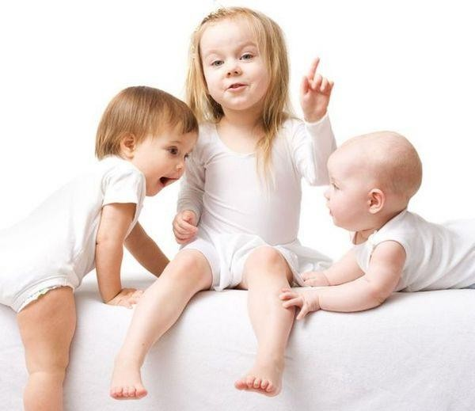

ПАМЯТКА ДЛЯ РОДИТЕЛЕЙ

г. Пошехонье

